第3讲 高维数据与维度灾难 学生工作单
负责人zhang｜课堂45分钟｜课后60分钟

研究情境
研究团队获得72份白血病样本的7129个探针特征，希望预测ALL或AML。同事认为：“测得的特征越多，模型一定越好。”请从同一份真实表达数据选取不同数量的探针，比较距离和模型表现，再提出有依据的建议。
所有实验均使用这些实测表达值与诊断标签。纳入更多已有的探针特征，可能引入信号、噪声或冗余信息，需要通过结果判断，不能事先认定它们都没有用。

学习目标与准备
完成后能够辨认n、p和独立单位，比较距离及近远邻相对差异，区分训练记忆与泛化，识别多重检验、筛选不稳定和泄露，并提出有验证边界的策略。
先读data/README.md，打开 notebook/high-dimension-lab.ipynb，使用已安装requirements.txt的Python环境。先写预测，再逐段运行；结果写入student-results。环境安装在课前完成。可以用AI辅助代码，但需核对输入和参数，并自己解释。
- n为样本数，p为输入特征数；同患者重复样本或同供体细胞不等于更多独立患者。
- z-score逐列减均值、除标准差（ddof=0）。描述当前样本可用全体数据；模型评估必须在训练部分拟合变换。
- 距离CV=样本对距离标准差/均值。排除自身后，逐点计算R=(d_max−d_min)/d_min，再取中位数。d_min为0时须记录，不能除零。
- 1近邻用最近训练样本的标签预测。BA为ALL、AML两类召回率的平均值，越高越好，不等于普通准确率。
- 特征选择保留原变量的一部分；降维构造较少的新变量；正则化限制拟合复杂度；交叉验证评价未参与拟合样本上的表现。

T1 样本 特征与信息
T1.1 初判：是否赞同“特征越多模型一定越好”？写理由及一项可能推翻自己判断的证据。
答：特征越多有意义有贡献的特征不一定多，且特征越多噪声越大反而会影响模型拟合效果
T1.2 数据辨认：运行读取单元并填表。
内容 | 记录
研究对象、一行的含义 | 对象是一份白血病样本的表达谱：一行 = 一位受试者的一份微阵列测量（7129 个探针的表达值 + 诊断标签）。sample_id 是按源文件行序加的教学编号 G001–G072，不是原始患者编号，所以只能说"样本"，不能断言 72 位独立患者。
n、p、p/n，是否属于p≫n | 72，7129，99.01 属于（99倍）
ALL、AML数量；训练/测试及各类别数量 | ALL 47、AML 25（合计 72）。训练 38 = ALL 27 + AML 11；测试 34 = ALL 20 + AML 14。
应排除的三个非特征列及理由 | ① sample_id——标识符，人为编号无生物学含义，入模等于把行序当信息；② original_split——训练/测试划分标记，属于分析设计不是样本属性，当特征用会直接泄露测试集信息；③ diagnosis——结局标签，是被预测的对象，当特征用就是标签泄露，模型必然"满分"。
探针数、不同基因数、独立信息量为什么不同 | 7129 是**探针（probe set）**数，不是基因数：同一基因可对应多个探针（不同区域/不同设计），且其中 58 个是 AFFX 对照探针（如 AFFX-BioB-5_at），根本不是基因。独立信息量还要更小——同一基因的多个探针、共表达的基因群高度相关，这些列并不构成 7129 个互相独立的方向。数据说明原话是"7,129 个探针不等于 7,129 个不同基因，更不等于 7,129 份独立信息"。
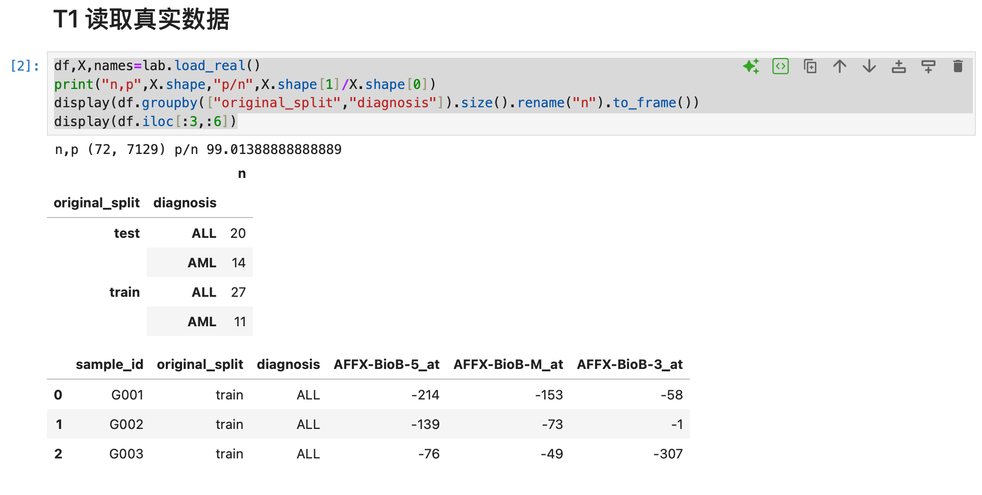
T1.3 生物医学情境：填写下表，解释为什么测很多变量往往比招募很多独立患者容易，以及为什么细胞多不等于独立患者多。
情境 | 样本单位与特征单位 | 特征量级与一个风险
转录组 | 样本单位＝一位受试者的一份组织/血液样本（bulk）；特征单位＝一个基因或转录本（微阵列里是一个探针） | 10⁴ 量级（人类约 2 万蛋白编码基因，芯片面板几千至几万）。风险：同一基因对应多个探针/转录本，且表达值受批次、测序深度和样本内细胞组成影响——列多不等于独立信息多
蛋白组 | 样本单位＝一位受试者的一份血浆/组织样本；特征单位＝一个蛋白（质谱里常先到肽段） | 10³–10⁴ 量级（质谱可定量数千蛋白，靶向面板几百到几千）。风险：大量缺失是"低于检测限"（非随机缺失，不能当普通缺失插补）；肽段归属到蛋白不确定；高丰度蛋白掩盖低丰度蛋白
代谢组 | 样本单位＝一位受试者的一份血清/尿液/组织样本；特征单位＝一个代谢物（非靶向里是一个 m/z–保留时间特征峰） | 10²–10³ 量级（靶向几百，非靶向特征峰可上万）。风险：大量特征峰没有化学注释；检出率低、缺失多；浓度动态范围大，且受饮食与采样时间影响
医学影像 | 样本单位＝一位受试者的一次检查（同一人多次扫描、多个病灶不是独立样本）；特征单位＝一个体素，或一个影像组学（radiomics）特征 | 体素 10⁶–10⁸，影像组学特征通常 10²–10³。风险：相邻体素几乎相同，有效自由度远小于体素数；扫描仪与参数差异构成批次；分割误差直接进特征
单细胞 | 样本单位＝一个细胞（但真正的独立单位是供者/受试者）；特征单位＝一个基因 | 每个细胞约 2,000–5,000 个检出基因，面板约 2 万；细胞数 10³–10⁶。风险：同一供者的上千细胞高度相关，细胞数≠独立样本数；dropout 造成大量零值；10x 通道/测序批次带来技术差异

答：为什么测很多变量比招募很多独立患者容易。 因为两者的边际成本结构完全不同：变量是在同一份材料上并行产生的重复测量，加一个特征只是仪器多读一列，成本低、周期短；而多招一位患者要过伦理与知情同意、要等随访、要保证依从性，每个新患者都是一个新的独立生物学单位，成本高且不可压缩。所以 p 可以靠设备和经费堆上去，n 只能靠时间和人。但堆出来的 p 并不等比例增加独立信息——探针相关、通路共表达、同基因多探针都会让有效维度远小于列数。
为什么细胞多不等于独立患者多。 独立性看的是抽样单位，不是观测条数。同一个人的一万个细胞共享同一套基因组、同一微环境和同一测序批次，它们之间的差异主要是细胞类型和技术噪声，不是个体间差异。把细胞当独立样本就是伪重复（pseudo-replication）：标准误被人为缩小，显著性被夸大。举例：3 位供者 × 10,000 个细胞，独立单位仍然是 3，不是 30,000——有效样本量要按供者数（或按组内相关系数折算的设计效应）算。

T2 距离分布随探针数变化
实验A 固定72份样本，逐探针z-score；用default_rng(42).permutation(7129)确定列序，取前2、3、10、100、1000、7129列形成嵌套子集。随机性只用于选已有列，不改变表达值或标签。
T2.1 预测与作图：先预测平均距离与CV如何变化，再运行A，查看二维/三维和距离分布图。Probe 1–3对应 A-probe-orders.csv 的42列前三个探针，记录实际名称；诊断只事后着色，不用于选列。
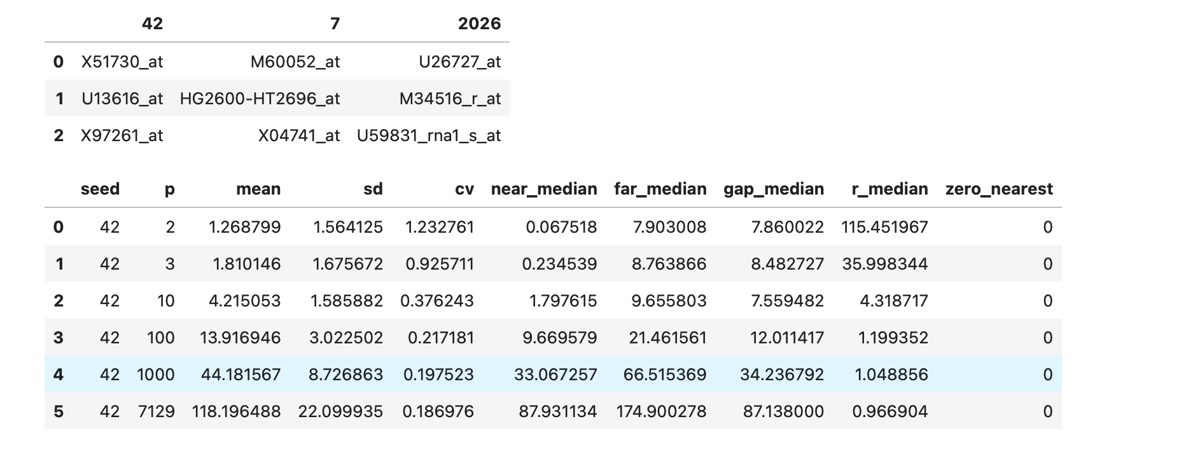
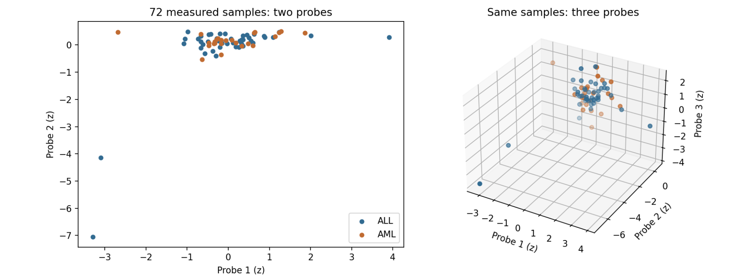
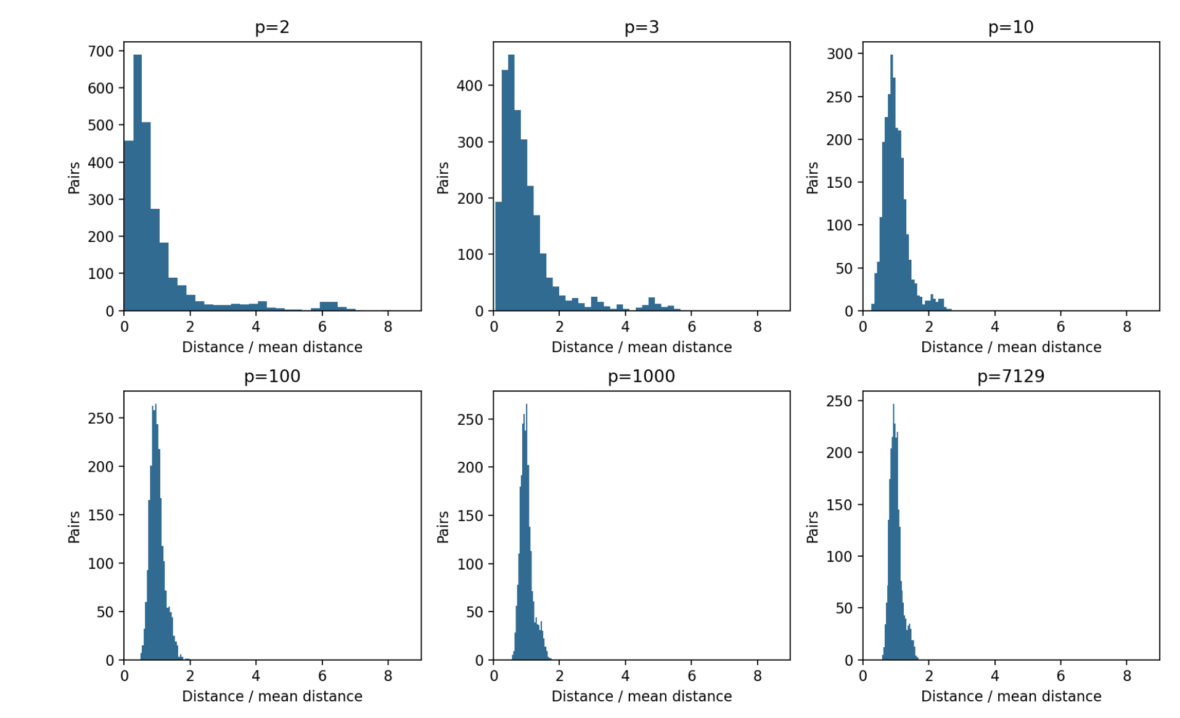
预测：_升高_______________ 三个探针名称：X51730_at U13616_at X97261_at

T2.2 证据表：从 A-real-distances.csv 取seed=42填写。图横轴为距离/该条件平均距离；此表仍保留原始平均距离。
p | 平均距离 | CV | R 中位数
2 | 1.2688 | 1.2328 | 115.452
3 | 1.8101 | 0.9257 | 35.998
100 | 13.9169 | 0.2172 | 1.199
7129 | 118.1965 | 0.187 | 0.967

T2.3 解释：平均距离增加与相对分布变窄是否矛盾？二维/三维图为何不足以展示全部探针的信息？结果是否支持“所有高维数据都如此”？
答：1.尺子越接越长，刻度越接越密。 长和密不打架——一个说绝对长度，一个说相对间距。塌缩指的就是后者：所有人之间的差距，相对于"平均有多远"变得越来越微不足道。p=7129 时，最远的那对也只比最近的那对远 2.9 倍。

2.三层，从浅到深。
① 丢掉的不是一点点，是 99.97%。 只留 2 个探针 = 保留 2/7129 = 0.028% 的信息。而且丢掉的 7127 个维度里，真正能区分 ALL / AML 的信号很可能分散在几百个基因上，每个都很弱。
② 留下哪 2 个，是随机的。 代码里 permutation(42) 洗牌后取前两列。换成 seed=7，画出来就是完全不同的图。你在图上看到的"聚团""离群点"，取决于你碰巧抽到哪两列，不是数据的固有结构。
③ 二维投影会主动制造假象。 投影不是"压缩"，是"选择+丢弃"。它会把少数维度上的差异放大成视觉上很醒目的团块（比如 p=2 图里那三个离群点），同时把大量微弱但一致的信号完全抹掉。所以你既不能因为"图里分开了"就说能分，也不能因为"图里混着"就说分不开。
具体证据：p=2 的散点图里 ALL 和 AML 混在一起——但那只说明这两个探针分不开。T4 会证明用全部探针 + 特征选择后，测试集是有区分能力的。信息不是不存在，是不在你看的那两个格子里。
3.该观察依赖三个前提：逐列 z-score 的标准化方式、探针间相关性、欧氏距离度量（详见 T3.3）。若各维完全独立，CV 应随 1/√p 下降约 60 倍，实测只降 6.6 倍，说明基因间存在相关性，塌缩已被削弱。换标准化方式或距离度量，结果也会改变。距离集中本身是有条件的结论（Beyer 等 1999 即题为"最近邻何时有意义"），故只能表述为"在这份数据、这种标准化与该距离度量下观察到"，不能推广为"所有高维数据都如此"。

T3 近远邻与选列稳定性
T3.1 抽查：从 A-neighbors-seed42.csv 找G001，手算R；从汇总表记录全体样本的gap_median。
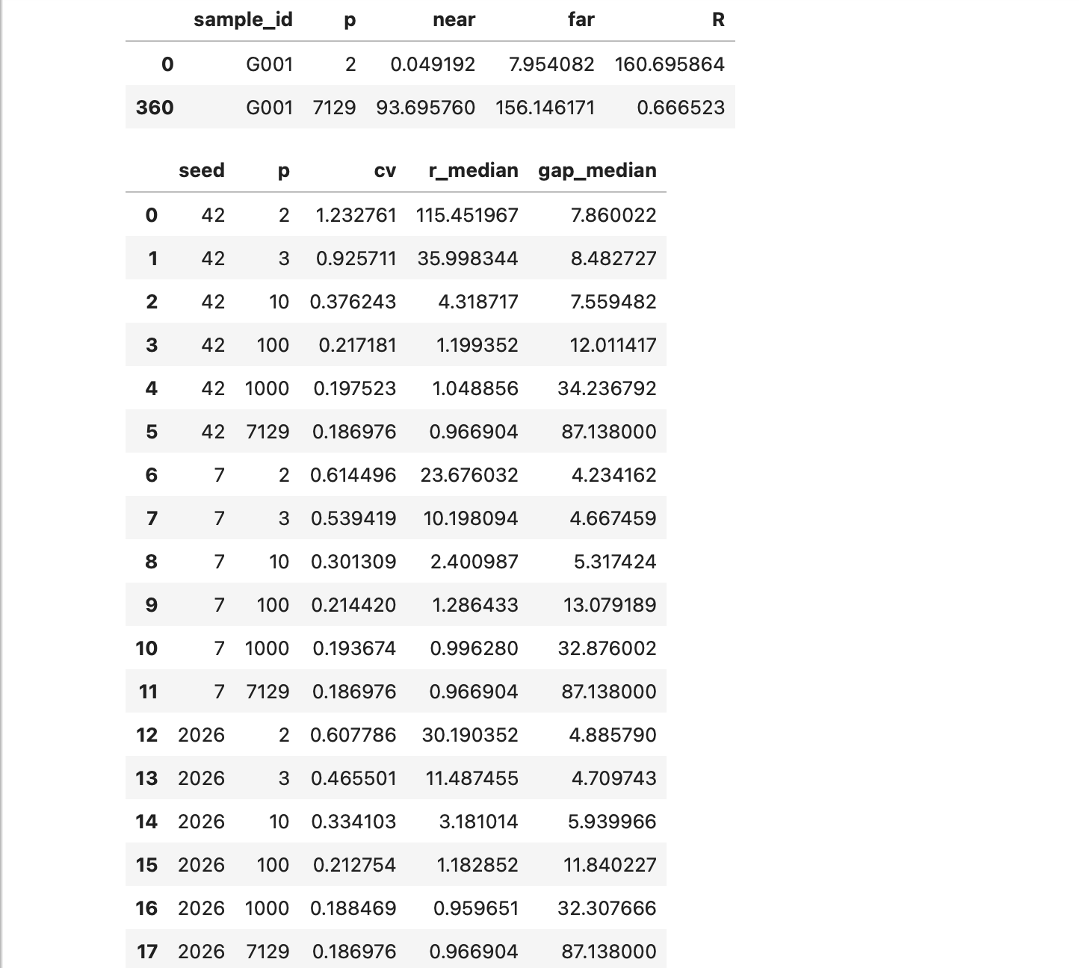
p | G001 d_min | G001 d_max | 手算R | 全体绝对差中位数
2 | 0.0492 | 7.9541 | 160.696 | 7.86
7129 | 93.6958 | 156.1462 | 0.6665 | 87.138

相对差异缩小是否意味着绝对差趋于零？这可能如何影响距离分类或聚类？
答：不意味着，而且正好相反：绝对差涨了 11 倍（7.86 → 87.14），只有比值在缩。
为什么这更要命——因为分类和聚类靠的是排序，不是数值本身：
- 对 k=1 的最近邻，G001 在 p=7129 时最近的邻居 93.70、最远的 156.15，最远只比最近远 1.67 倍。这意味着"谁是他最近的邻居"这件事没有多少信息量——从 71 个候选人里随便挑一个，距离也就差那么一点。
- 一次轻微的测量扰动、或者换一个探针，都可能让最近邻换人。而绝对值很大这件事并不给你任何保护，因为排序的区分度看的是相对差距。
- 对聚类：任何写着"距离 < 某阈值就归一类"的规则，在 p=2 和 p=7129 下含义完全不同（同样是 87，在 p=2 时是天大的距离，在 p=7129 时只是平均值），跨 p 的阈值不能复用。层次聚类的合并顺序也会变得不稳定。

T3.2 改变选列：比较seed=7、2026的CV和R。是否每步单调下降？指出一个具体例子。全部7129列的结果为何不应受列顺序影响？
答：CV：三个种子都是单调下降，没有例外。 从 p=2 到 p=7129，三个种子的 CV 都是一路往下走。
R：不是。至少有一个明确的反例:seed 2026，R 在 p=1000 时是 0.9597，到 p=7129 反而回升到 0.9669。
7129 个全用上时，换个种子只是把同样的 7129 列换了个排列顺序，用的还是同一批列。
代码里是 order[:7129]——不管怎么洗牌，取前 7129 个就是全部。只是顺序不同。
而距离是逐列平方差相加：
距离² = 第1列差² + 第2列差² + … + 第7129列差²
加法不分先后。 3+5+7 和 7+3+5 是同一个数。所以结果必须一模一样。

T3.3 边界：标准化、探针相关性和距离度量可能怎样影响观察？能否确认具体哪个探针是噪声，或证明维度变化是结果变化的唯一原因？
答：
1.代码里做的事：StandardScaler() 逐列 z-score，把每一列的 72 个值改成"减掉本列均值、再除以本列标准差"。
直接后果：7129 个探针，每人一票，权重完全相同。
- 某个基因本来波动很大（原始值范围 −28400 ~ 71369），如果不标准化，它会在距离里压倒一切。
- z-score 把它强行压到和别的列一个量级，于是它和其他 7128 个地位平等。
这会改变结论，不是无所谓的一步：
换法 | 结果会怎么变
只中心化、不缩放 | 方差大的探针主导距离，塌缩性质完全改变
按绝对中位数偏差（MAD）缩放 | 更抗离群值，CV 的数值会变
先取对数再标准化 | 压缩极端值，距离分布变窄
所以 T2/T3 的塌缩数字，是在"逐列等权 z-score"这个前提下得到的，不能当成"任何处理下的高维数据都这样"。
2.距离集中的经典理论，前提是"各维互相独立"。基因不满足这个前提。
基因是成通路调控的——同一个生物学过程的基因一起开、一起关。所以 7129 个探针的有效独立维度远小于 7129，可能只有几百。

最硬的一条证据，就在你自己的表里
如果各维真的独立，CV 应该按 1/√p 下降：
理论下降倍数 = √(7129 / 2) = 59.7 ≈ 60 倍
实测下降倍数 = 1.2328 / 0.1870 = 6.59 倍
差了约 9 倍。 这 9 倍就是相关性在"抵抗"塌缩——相关的列提供的是重复信息，p 增加时有效信息没增加那么多，所以距离分布没能缩到理论该缩的程度。
3.这里用的是欧氏距离：d² = 各列差的平方和。
度量 | 特点 | 换了之后
欧氏（现在用的） | 每列等权，平方会放大极端值 | —
曼哈顿（差绝对值相加） | 线性、更抗离群 | 塌缩变慢，数值普遍更小
余弦 | 只看方向、不管幅度 | 对整体水平差免疫，塌缩可能消失
相关系数距离 | 只看"起伏是否同步" | 和余弦类似，但更强调形状
欧氏的问题在于从 p=2 到 p=7129，平方项越积越多，少数极端列的偏差会被放大主导。这份数据里有 −28400 这种值，欧氏对它格外敏感。
换任何一种度量，T2/T3 的 CV 和 R 都不会是现在这组数。 所以这些数字是"欧氏距离下"的数字。

4.不能
四条理由：
1. 没有重复测量。 要判断"某一列的波动是机器噪声"，得把同一份样本上机测两次，看两次差多少。这份数据每个样本只测了一次，技术噪声和真实生物差异混在一起，分不开。
2. 没有已知的阴性对照基因。 AFFX-* 那 58 个是技术对照，我们能确定它们不是基因，但确定不了"它们是这份数据里唯一的噪声来源"。而且它们本身也有系统性信号（芯片批次效应），不是纯随机抖动。
3. 弱信号和噪声在数值上不可分辨。 一个基因在这个人身上比那个人高 0.3，是"真的有差异"还是"测量抖动"？单次测量无法判定。
4. 样本太少。 n=72、p=7129，p/n = 99。任何单列的证据都极其薄弱，你没法用统计方法把一列单独"定罪"。
所以只能对"整列群体的统计性质"下结论，不能指认具体哪一列。

5.不能
三个混杂因素没被排除：
混杂一：p 变大时，信息量也在变。 嵌套子集（前 2 列 ⊂ 前 3 列 ⊂ 前 10 列 …）确实控制了"用哪些基因"——每次都只是在上一次基础上加基因，不换基因。这一点设计得很好。
但 p 从 2 涨到 7129 时，你同时增加了真实的生物信号。"维度增多"和"信号增多"这两件事在这份实验里是绑在一起动的，分不开。
混杂二：n 固定不动。 72 个样本从头到尾不变，p/n 从 0.03 一路飙到 99。到底是"p 高"，还是"p 相对 n 太高"，这个设计区分不了。
混杂三：缺一个关键对照实验。
把 7129 个基因换成 7129 列互相独立的随机噪声（每个样本随机抽数），保持 n=72，重算 CV 和 R。
- 如果同样塌缩到 0.187 → 说明是纯维度效应，跟基因是什么无关
- 如果不塌缩 → 说明塌缩来自基因自身的相关结构
这个对照，课上没做。

还有一条现成的反证数据里
如果"维度"是唯一原因，那 p 增加时 CV 和 R 应该严格单调下降才对。
但 T3.2 发现：seed 2026 的 R 在 p=1000→7129 时从 0.9597 回升到 0.9669。
指标在维度增加时反向了 → 维度不可能是唯一原因。 这个反例比任何理论推测都有说服力。

T4 训练满分是否足够
实验B使用原始训练38、测试34份记录，沿用seed=42列序，比较p=2、10、100、1000、7129。固定StandardScaler→1近邻；标准化只在训练部分拟合。方案固定后统一看测试结果，不按测试分数选最佳p。
T4.1 预测与控制：写训练和测试表现预测。哪些因素保持相同？纳入更多已有的探针特征时，为什么不能将这些特征一概视为无关变量？
答：训练集每一档 p 都是 1.0,拿训练集去考自己，每个人离自己距离是 0，永远是自己最近，必然判对。
测试集随 p 上升，但不会到 1.0，7129 个基因每个信号都弱，但方向一致时会累积；同时 T2 的塌缩会削弱"最近邻"的可靠性，所以到不了满分。

哪些因素保持相同？
- 同一批 72 个样本，同一个 38 / 34 的训练—测试划分
- 同一个列序（seed=42），所以 p=2 的列是 p=10 的子集，p=10 的是 p=100 的子集……只加不换
- 同一个分类器（1 近邻）、同一个标准化流程
- 唯一变化的是：用了几列
这保证了 p 是唯一变量——和 T2 的设计思路一致。

为什么不能把新加进来的探针一概视为"无关变量"？
三层理由：
① 你无法逐个判定哪个是噪声。 T3.3 已经论证过：没有重复测量、没有已知阴性对照，单次测量下"弱信号"和"噪声"分不开。既然分不开，就不能先验地把新加的列全划进"无关"。
② 弱信号的贡献是可以累积的。 每个基因单独看区分力都很弱，但方向一致时，累加到 1-NN 的距离判断上会形成稳定优势。把它们当无关变量，等于假设"累加不可能发生"——而实测数据正好否定了这个假设（见下）。
③ 探针之间高度相关。
若各维独立，CV 应随 1/√p 下降约 60 倍，实测只降 6.6 倍。
这意味着加一列不是"加了 1 份独立信息"，而是同时带进它所相关的一整批信息。所以"无关"这个词在高维基因数据里几乎不成立——没有哪一列是完全孤立的。

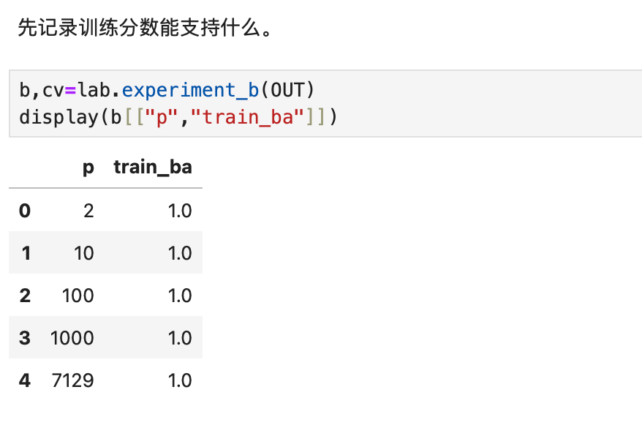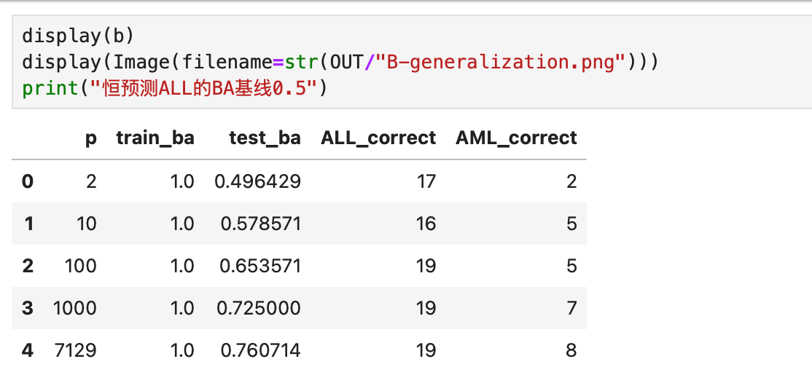
T4.2 记录：运行B，先看训练BA作判断，再看测试。由 B-original-split.csv 填表。
p | 训练BA | ALL测试正确数/总数 | AML测试正确数/总数 | 测试BA
2 | 1 | 17 / 20 | 2 / 14 | 0.4964
10 | 1 | 16 / 20 | 5 / 14 | 0.5786
100 | 1 | 19 / 20 | 5 / 14 | 0.6536
1000 | 1 | 19 / 20 | 7 / 14 | 0.725
7129 | 1 | 19 / 20 | 8 / 14 | 0.7607

手算p=7129的BA及恒预测ALL的BA基线。为何每个维度的训练分数都可能满分？低维也会记忆训练样本吗？
答：ALL 召回：19 / 20 = 0.9500
AML 召回： 8 / 14 = 0.5714
BA = (0.9500 + 0.5714) / 2 = 0.7607
ALL 召回：20 / 20 = 1.0000 （全猜 ALL，当然全对）
AML 召回： 0 / 14 = 0.0000 （全猜 ALL，一个 AML 都没猜到）
BA = (1.0000 + 0.0000) / 2 = 0.5000
2.因为 1-NN 在训练集上，每个样本的最近邻就是它自己。
样本 G001 和 G001 的距离 = 0
样本 G001 和任何别人的距离 > 0
→ 最近邻必定是自己 → 预测标签必定等于真实标签 → 永远判对
这跟 p 无关，跟用了几个基因无关，跟基因是否有用也无关。 这是算法的数学性质，不是"模型学得好"。
3.会，而且一模一样。
看表里 p=2 那一行——只用 2 个基因，训练 BA 也是 1.0。
因为"记忆"不需要维度。只要你把训练样本原样喂回去，1-NN 就会找到它自己。所以：
训练 BA 在 5 档 p 上全部等于 1.0，这个数字完全不含"模型好坏"的信息。 它只反映一件废话：训练样本就在训练集里。
T4.3 解释：本次测试表现随探针数怎样变化？这支持“更多必然更好”或“更多必然更差”吗？区分训练记忆、当前测试表现与新患者泛化，提出一种可能机制及一项仍缺少的证据。

答：这支持"更多必然更好"吗？
不支持。 也不支持"更多必然更差"。
为什么不能说"更多必然更好"：
- 这是一组固定划分（38/34）、一个固定列序（seed=42）下的单次结果。
- 测试集只有 34 人（20 ALL + 14 AML），一个人翻盘就能让 BA 跳 3–5 个百分点。
- 换个随机种子，曲线形状可能变。单次测量不能当"必然"。
为什么也不能说"更多必然更差"：
- T2/T3 的塌缩是真的，理论上给了"变差"的理由；
- 但实测没变差。理论上的风险没有在这份数据上兑现。

三层要分开讲
层次 | 数值 | 说明
训练记忆 | 1.0（所有 p） | 白送的，无信息量
当前测试表现 | 0.4964 → 0.7607 | 这一次划分、这一个列序的结果
新患者泛化 | 未知 | 需要一个全新的独立队列才能估
这三层绝对不能混着说。 最常见的错误是拿训练集的 1.0 去吹模型，或者拿一次测试的 0.76 去承诺临床效果。

提出一种可能机制
核心：T2 量的东西和 T4 需要的东西，不是一回事。
 | 度量什么
T2 的 CV / R | 全局离散度——2556 对样本的距离彼此接近吗？
T4 的分类 | 局部排序——同类是不是比异类更近？
这两件事可以同时成立。举个具体的：
假设所有同类样本之间的距离都在 90–95，所有异类样本之间的距离都在 150–156。
这时 d_max/d_min ≈ 1.73，看起来"严重塌缩"（T3.1 的 G001 就是 93.70 vs 156.15，一模一样）。
但分类完全可以全对，因为没有任何一个异类样本比同类更近。
所以 R 小 ≠ 分不开。R 只说"整体范围窄"，不说"类内 < 类间"这个关系不成立。
机制一句话： 每个基因的区分信号都很弱，但同一亚型的病人在大量基因上协同偏移，累加起来形成稳定的"同类更近"。整体距离被压平了，但"谁比谁更近"的局部排序仍然正确——而 1-NN 只需要这个排序。

一项仍缺少的证据
最缺的是：外部独立队列。
现在所有数字都来自这 72 个样本。要知道"新患者能不能用"，必须拿一批完全没参与过任何步骤的新病人来测。这份数据里没有。
其他缺的：
- 重复性：只有一组划分、一个种子。需要多种子 × 多划分重复。
- 关键对照：把 7129 个基因换成 7129 列随机噪声重跑。若准确率也随 p 上升，说明是纯维度效应；若不动，说明是基因信号在起作用。这个对照和 T3.3 说的是同一个，没做。

T5 风险与修订结论
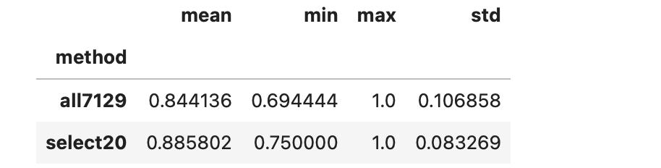
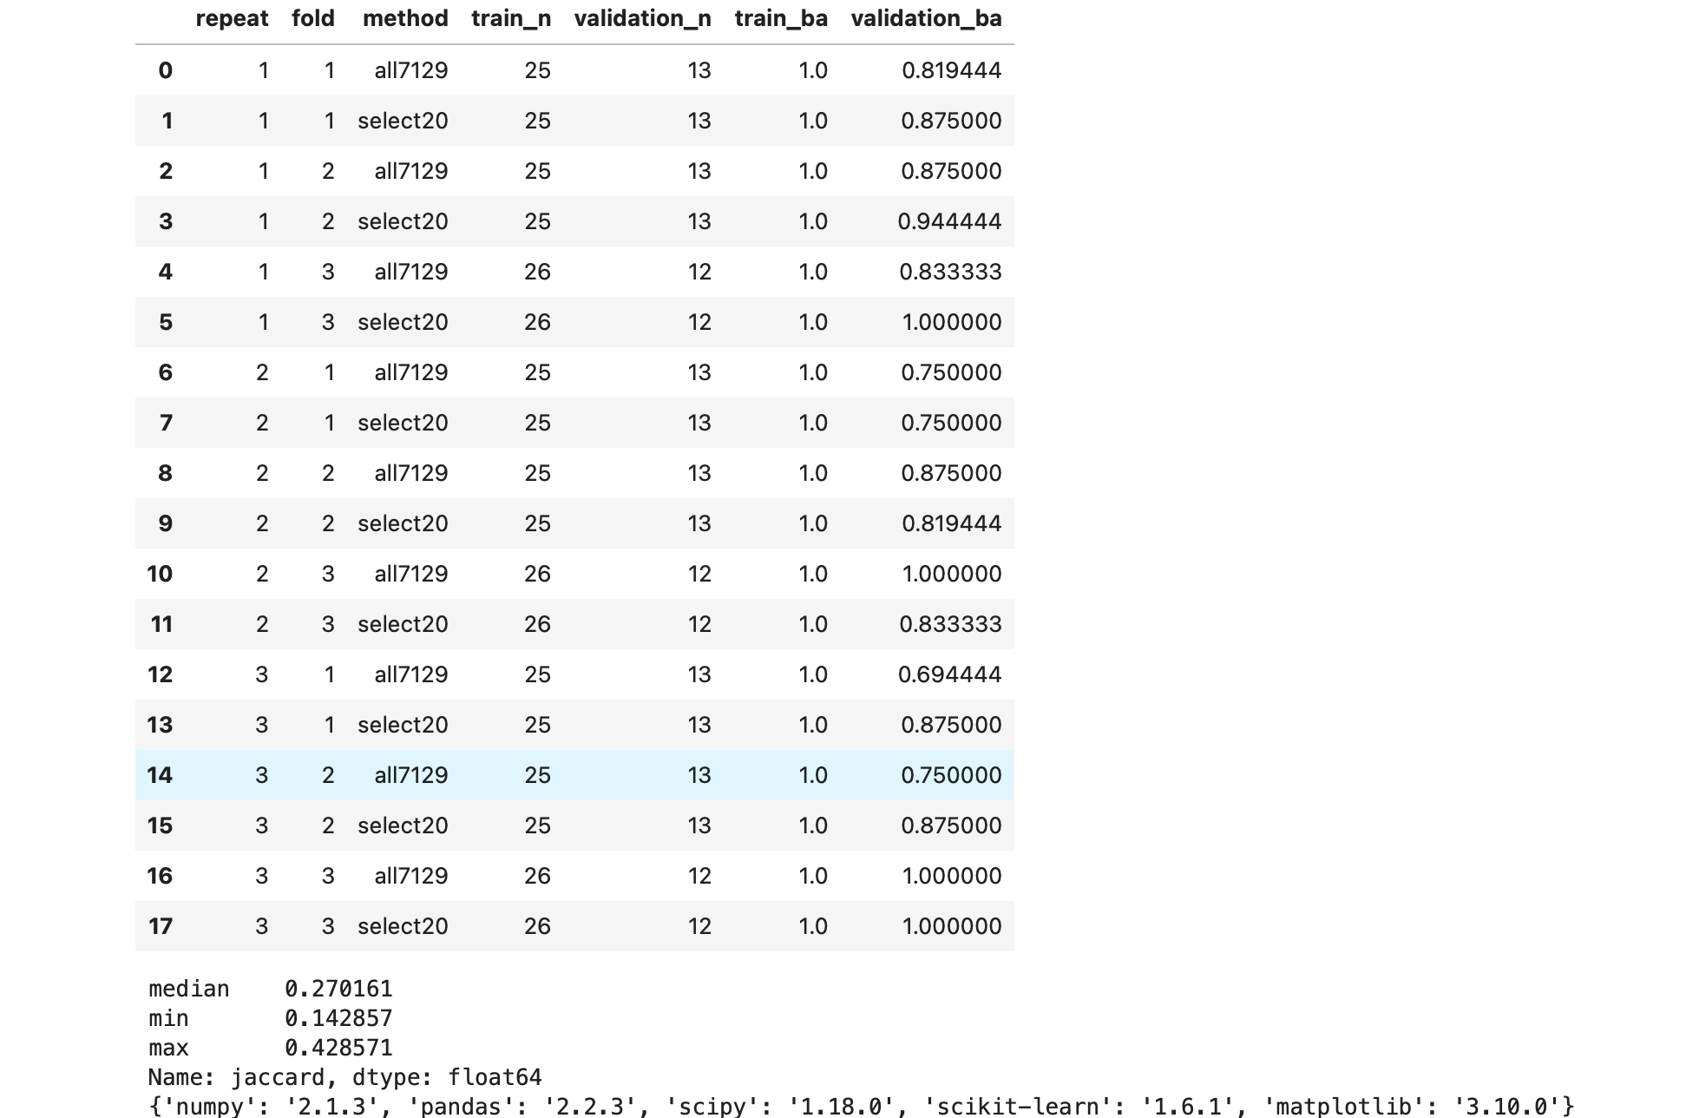
T5.1 多重检验：若7129项检验的原假设都成立、每项I类错误率为0.05，假阳性期望数量是多少？这是实际差异基因数吗？只报最小p-value有什么问题，FDR控制什么风险？本题为理论计算，不运行差异检验。
答：7129 × 0.05 = 356.45 ≈ 356 个

② 这是实际差异基因数吗？—— 不是
356 不是"有 356 个基因真的不同"，而是"如果全都相同，你会造出 356 个假的"。
它是一个纯噪声的产量标尺，回答的是："在没有任何真实信号的情况下，这套筛选流程会吐出多少个结果？"
而且要注意：356 这个数的前提（7129 项检验的原假设全部成立）本身是一个假设，不是事实。真实情况是"一部分有差异、一部分没有"，所以真实的假阳性数低于 356。356 是上界方向的心理参照，不是可以加减的实数。

③ 只报最小 p-value 有什么问题
问题在于：从 7129 个里挑最小的那个，纯噪声也能挑出极小的值。
具体算给你：7129 个独立检验的 p 值若都服从均匀分布，最小 p 的期望值是
1 / (7129 + 1) = 1/7130 ≈ 0.00014
也就是说，什么信号都没有的情况下，你平均也能报出一个 p ≈ 0.00014。这个数字在论文里看起来"极其显著"（小于 0.001），实际上完全是挑出来的。
三重毛病：
- 选择性报告——从 7129 个里挑最好的一个展示，等于把噪声的最大值当成信号。
- p 值不含效应大小——p 小只说明"不太可能是巧合"，不说明"差异有多大"。n 足够大或方差足够小，一个毫无生物学意义的微小差异也能 p 极小。
- 不可复现——挑出来的那个基因，换个样本集大概率就消失了。

④ FDR 控制什么风险
指标 | 控制什么 | 严格程度
FWER（族错误率） | 全部检验中至少出现一个假阳性的概率 | 严
FDR（错误发现率） | 你报告为显著的那批里，假阳性占的期望比例 | 宽
FDR = 0.05 的意思：我报告的这批显著基因里，平均有 5% 是假的。
为什么高维筛选普遍用 FDR 而不是 FWER？因为要按住"一个假的都不能有"，Bonferroni 校正要求：
0.05 / 7129 = 7.01 × 10⁻⁶
门槛被压到 7 微，真实信号全被埋掉。 而 FDR 允许在报告的一批里容忍少量假阳性，换取更高的发现能力——这对探索性筛选是合理的取舍。
T5.2 修复流程：改正“全部72份样本按诊断选20探针→全样本标准化→交叉验证分类器→报告新患者性能”，标出fit和仅应用变换的位置。测试集是否应重新按标签选列？从多个k中选最优k时需怎样增加验证层次？

答：原流程错在哪
"全部 72 份样本按诊断选 20 探针 → 全样本标准化 → 交叉验证分类器 → 报告新患者性能"
三处错，前两处是同一类错误：把测试集的信息提前用掉了。
# | 错误 | 为什么错
1 | 用全部 72 份（含测试集）的诊断标签选 20 探针 | 测试集的答案参与了特征选择，等于考试前看了答案。这叫标签泄漏
2 | 全样本标准化 | 用了测试集的均值和标准差，测试集的信息渗进了训练流程
3 | 在 1、2 已经污染的前提下做交叉验证 | 验证折的信息早就通过选列和标准化漏进来了，CV 结果虚高
4 | 直接报告"新患者性能" | 这份数据里根本没有新患者，属于无依据外推

正确流程（fit 和 transform 分开标）
① 按 original_split 划分 38 训练 / 34 测试
└─ 不看测试集的标签，一个字都不看

② StandardScaler ──→ 只在【训练集】 fit ──→ 得到 μ_train、σ_train
├─ 训练集：transform(μ_train, σ_train)
└─ 测试集：transform(μ_train, σ_train) ← 只应用，用训练集的参数

③ SelectKBest(k=20) ──→ 只在【训练集】 fit ──→ 得到 20 个列名
├─ 训练集：按这 20 列取
└─ 测试集：按这 20 列取 ← 只应用，不重新选

④ KNeighborsClassifier(n_neighbors=1) ──→ 只在【训练集】 fit

⑤ 测试集：predict ──→ 报告
记忆口诀：fit 只在训练集上做一次，transform 在两处做，但参数永远来自训练集。
作业代码里就是这么写的，可以对照看：
model = make_pipeline(StandardScaler(), KNeighborsClassifier(n_neighbors=1))
model.fit(A[train], y[train]) # ← fit 只吃训练集
pred = model.predict(A[~train]) # ← predict 吃测试集
Pipeline 的好处就在这——你在测试集上调用 predict，它自动只用训练时学到的 μ、σ，不会偷偷重新 fit。这也是为什么永远该用 Pipeline 而不是手动一步步 transform：手写太容易写错。

测试集是否应重新按标签选列？
绝对不应该。
- 测试集只用训练集选出来的那 20 列，原样取过来。
- 在测试集上"按标签重新选列" = 把答案直接写进输入，任何准确率都不再有意义。
- 测试集的角色是唯一一次、盲目的检验。它只能被 transform 和 predict，不能被 fit。

从多个 k 中选最优 k 时，要怎样增加验证层级？
问题：如果你试了 k = 10, 20, 50, 100，然后挑了验证分数最好的那个报出来——这个"挑"本身也用了信息，会产生第二重乐观偏差。表面上是交叉验证，实际上你在用验证集挑超参数。
解法：嵌套交叉验证（nested CV）
外层（评估用）：
把训练集切成 外折_train / 外折_test
├─ 内层（选择用）：
│ 在 外折_train 内部再做一次 CV
│ 试 k = 10, 20, 50, 100
│ 挑出内层平均验证分数最好的 k*
├─ 用 k* 在【整个外折_train】上重新 fit
└─ 在【外折_test】上评估，得到一个分数
最后对多个外折的分数取平均
核心原则：选 k 用的数据，和评估 k 用的数据，必须是不同的数据。
作业代码里的 B-training-only-cv.csv 其实就是这个思路的简化版（只在训练集内部做 3折×3重复），只是它比的是"全 7129 列 vs 选 20 列"两种方案，不是多个 k。

T5.3 退出卡：四句话回答“为什么特征越多不一定模型越好”，引用一项距离与一项泛化结果。
主张： 特征越多，模型不一定越好。增加维度既可能累积弱信号，也会使样本间距离趋于集中，从而削弱一切基于距离的判断——两者的净效果取决于数据，不能一概而论。
证据： 距离上，CV 从 p=2 的 1.2328 降至 p=7129 的 0.1870，R 中位数从 115.452 降至 0.967（最远邻居仅比最近远 1.67 倍），塌缩确实存在。泛化上，测试 BA 从 p=2 的 0.4964 升至 p=7129 的 0.7607，而训练 BA 在全部 5 档均为 1.0，不携带任何优劣信息。
推理： 距离集中使"最近邻"的可靠性下降，因为它依赖的是距离排序；但 7129 个弱信号的协同累积维持了"类内近于类间"的局部关系，1-NN 只需要这一关系成立，故本数据上累积收益超过了塌缩损失。可见"更多"是两种相反力量的竞争，结果取决于哪种占优，而非维度本身。
边界：结论仅适用于这份 Golub 数据、逐列 z-score、欧氏距离、n=72、单一划分与单一 seed=42 列序的条件；无重复测量与阴性对照，无法指认具体哪个探针是噪声（T3.3）；亦缺外部独立队列与"随机噪声列 vs 真实基因"的对照，故不能外推到新患者泛化，也不能推广为"所有高维数据如此"。

H1 课后迁移
续写600–900字，按以下五点组织，不另交重复报告。
1. 选择一种生物医学情境，说明n、p、独立单位及大p小n的来源；使用本数据时区分探针和基因。
2. 引用T2/T3及T4各至少一项实际数值，解释至少两种风险。说明距离集中、空间覆盖困难与泛化之间不是无条件的必然关系。
3. 阅读实验B的训练内重复验证：原训练38例做3折×3重复，比较全部7129探针与每个训练折内按ANOVA F分数选20探针的1近邻。由 B-training-only-cv.csv 报告两方法验证BA均值、最小和最大值；由 B-selection-stability.csv 报告Jaccard中位数和范围（探针集合交集数/并集数）。筛选是否每折更好、列表是否稳定？为什么这些折不是9次独立研究？
4. 提出至少两种策略，如特征选择、降维、正则化、增加独立样本或改善验证；说明作用、代价和验证方式。区分本课已执行的折内筛选与尚未运行的方法。
5. 说明为何不足以证明因果或临床有效性，缺少批次与患者重复映射限制哪些判断，并提出一项尚未实施的更强验证。
时间建议：10分钟复现、15分钟核对验证与稳定性、25分钟写作、10分钟自查。提交工作单与运行notebook，记录版本、种子和改动。总分100：T1 15、T2 15、T3 15、T4 20、T5 15、H1 20。以证据准确、解释合理、边界清楚评分。

以 PD-1 抑制剂响应预测为例：某医院回顾性收集接受免疫治疗的晚期非小细胞肺癌患者，治疗前肿瘤组织行 bulk RNA-seq，n 约数十至百余例，p 约两万个基因。独立单位是病人，不是测序 run、切片或细胞。大 p 小 n 有两端来源：测序一侧，一次转录组覆盖全部基因，成本几乎不随 p 增长；临床一侧，入组受伦理审批、随访周期与费用限制，n 难以抬高。本课数据同构：72 份样本、7129 列。须注意这 7129 列是探针组 ID（如 X51730_at），不是基因符号；非 AFFX 探针名逐个不同，但名字不同不等于基因不同，按后缀粗略归一只得 88 个基名重复且几乎全为 AFFX 的 _at/_st 对，真正的探针到基因映射需配套注释表，本数据未附。故"7129 维"是探针维，基因层面的结论必须先做映射。
风险至少两项。其一是距离集中：CV 从 p=2 的 1.2328 降至 p=7129 的 0.1870，R 中位数从 115.452 降至 0.967，最远邻居仅比最近远 1.67 倍，而全体绝对差反从 7.86 升至 87.14。绝对差变大、相对差塌缩，意味着距离排序的区分度被抹平，基于距离的分类与聚类随之不稳。其二是训练分数没有信息量：实验 B 五档 p 的训练 BA 全为 1.0000，这是 1-NN 以自身为最近邻的必然，与维度及基因是否有用均无关，若据此选择模型会系统性高估。但距离集中、空间覆盖困难与泛化并非无条件的必然关系：同一份数据下 p=2 的测试 BA 仅 0.4964（等同恒猜 ALL 的 0.5000），p=7129 升至 0.7607。距离确实塌缩，泛化反而改善。原因是 CV 与 R 度量的是 2556 对样本距离的全局离散度，而分类只需"类内近于类间"这一局部排序；若同类集中于低位、异类集中于高位，全局尺度再窄也不妨碍排序正确，弱信号在大量基因上的协同累积可维持这一关系。
训练内 3 折×3 重复的结果是：全部 7129 探针的验证 BA 均值 0.8441、最小 0.6944、最大 1.0000；每折内按 ANOVA F 分数选 20 探针的 1 近邻均值 0.8858、最小 0.7500、最大 1.0000。均值虽高 0.0417，但并非每折更好：9 折中筛选胜 5 折、平 2 折、全探针胜 2 折。列表亦不稳定：36 对 Jaccard 中位数仅 0.2702，范围 0.1429–0.4286，20 个探针在不同划分间平均只重合 8.5 个（范围 5–12）。可见提升幅度小且不完全一致，部分收益取决于抽到哪批探针。这 9 折不是 9 次独立研究：它们来自同一批 38 个训练样本，只是被反复重新分桶，每个样本在三次重复中各当一次验证样本，其余时间都在训练折内；折与折之间共享大量样本，结果高度相关，0.8441 与 0.8858 之差不能按 n=9 的独立样本做推断，标准误会严重低估。
可提出数种策略，须区分已执行与未运行。已执行的是折内特征选择与训练集内重复交叉验证：前者在训练折内用 SelectKBest 选 20 个探针，验证折只应用、不参与选择，作用是降维去噪，代价是选列不稳（Jaccard 中位 0.2702），验证方式为 3 折×3 重复；后者作用是不触碰原始测试集地估计泛化，代价是每折验证集仅 12–13 例、方差大。尚未运行的有：降维（如 PCA）把相关探针压缩为少数成分，代价是成分失去生物学可解释性，验证时须在训练折内 fit PCA 后再交叉验证；正则化（L1 或弹性网 Logistic）可同时完成筛选与控过拟合，代价是需调正则强度并配嵌套交叉验证；嵌套交叉验证本身即一项策略，把选 k、选 λ 一并纳入验证，代价是计算量成倍增加；最根本的是增加独立样本与外部独立验证，作用直接改善 p/n 并回答新患者问题，代价是资金、伦理与协作成本。
这些结果不足以证明因果或临床有效性。数据是观察性的，两型的表达差异很可能是细胞谱系不同的结果而非原因，方向无法确定。缺少批次信息，无法判断探针差异来自生物学还是芯片批次、RNA 质量与扫描日期。缺少患者重复映射，则无法确认 72 行对应 72 个独立病人；若存在同一病人的多部位或多时点采样，独立性假设即被破坏，有效样本量小于 72，前述均值与区间都会偏乐观。此外测试仅一次划分、单一列序、n=34，0.7607 的置信区间很宽；临床有效性还需前瞻性设计、与现有诊断流程的比较、校准与决策曲线分析。一项尚未实施、但更强的验证是：在外部独立队列上做嵌套交叉验证，并预先注册分析方案，使模型选择与性能评估在完全未见的数据上分离。

